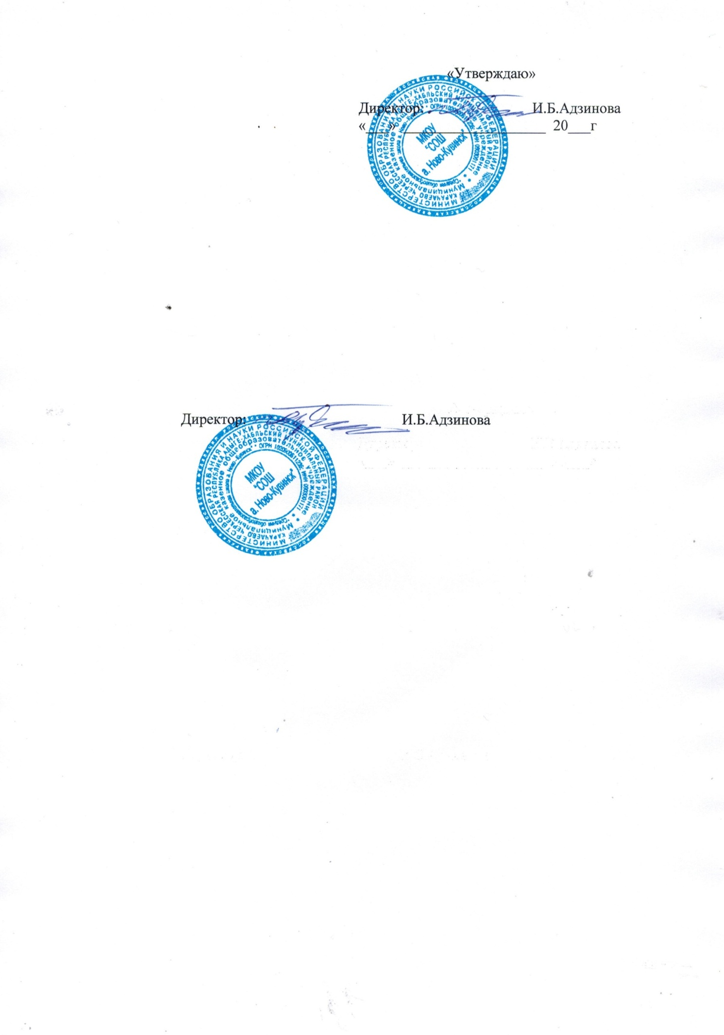

**Рейтинговый протокол результатов**

**школьного этапа**

**Всероссийской олимпиады школьников**

**МБОУ «СОШ а. Ново-Кувинск»**

**2024-2025 учебный год**

|  |  |
| --- | --- |
| **Предмет** | *ОБЗР* |
| **Класс** | *8-10 классы* |
| **Дата, месяц, год проведения ШЭ ВсОШ** | *18.10.2024г* |

|  |  |  |  |  |
| --- | --- | --- | --- | --- |
| №  п/п | Фамилия, имя и отчество  участника ШЭ ВсОШ | Класс | Достижение/статус | Фамилия, имя и отчество  учителя/наставника (полностью) |
|  | Попова Алена Алексеевна | 8 | Победитель  96 из 100 | Шаева Тамара Мухадиновна |
|  | Гутякулова Фатима Рамазановна | 8 | Призер  86 из 100 | Шаева Тамара Мухадиновна |
|  | Курумбаев Азамат Азретович | 8 | Призер  85 из 100 | Шаева Тамара Мухадиновна |
|  | Хамхутов Альберт Ауэсович | 8 | Участник  35 из 100 | Шаева Тамара Мухадиновна |
|  | Калмыкова Сабрина Юрьевна | 9 | Участник  45 из 100 | Шаева Тамара Мухадиновна |
|  | Кужев Руслан Артурович | 9 | Участник  46 из 100 | Шаева Тамара Мухадиновна |
|  | Шенкао Руслан Владимирович | 9 | Участник  44 из 100 | Шаева Тамара Мухадиновна |
|  | Канкошев Беслан Ибрагимович | 10 | Участник  47 из 120 | Шаева Тамара Мухадиновна |

